性能指标
采集项 | 采集方式
内存大小 | cat /proc/meminfo| grep 'Mem Total:' | awk '{print $2}'
swap | cat /proc/meminfo| grep 'Swap Total:' | awk '{print $2}'
内存使用率 | 1、/proc/meminfo采集数据  2、memusage=(MemTotal-MemFree-Buffer-Cached)/MemTotal  说明：内存使用的是总的内存-释放内存-用作缓存cache-用作buffer
swap使用率 | - 获取swap_total和swap_free：  cat /proc/meminfo | grep 'Swap Total:' | awk '{print $2}'  cat /proc/meminfo | grep 'Swap Free:' | awk '{print $2}'  - swapusage=100-swap_free*100/swap_total

cache/buffer：
Cache：缓存区，是高速缓存，是位于CPU和主内存之间的容量较小但速度很快的存储器，因为CPU的速度远远高于主内存的速度，CPU从内存中读取数据需等待很长的时间，而 Cache保存着CPU刚用过的数据或循环使用的部分数据，这时从Cache中读取数据会更快，减少了CPU等待的时间，提高了系统的性能。
Cache并不是缓存文件的，而是缓存块的(块是I/O读写最小的单元)；Cache一般会用在I/O请求上，如果多个进程要访问某个文件，可以把此文件读入Cache中，这样下一个进程获取CPU控制权并访问此文件直接从Cache读取，提高系统性能。

Buffer：缓冲区，用于存储速度不同步的设备或优先级不同的设备之间传输数据；通过buffer可以减少进程间通信需要等待的时间，当存储速度快的设备与存储速度慢的设备进行通信时，存储慢的数据先把数据存放到buffer，达到一定程度存储快的设备再读取buffer的数据，在此期间存储快的设备CPU可以干其他的事情。
Buffer一般是用在写入磁盘的，例如：某个进程要求多个字段被读入，当所有要求的字段被读入之前已经读入的字段会先放到buffer中。

Cache和Buffer的相同点：都是2个层面之间的中间层，都是内存。
Cache和Buffer的不同点：Cache解决的是时间问题，Buffer解决的是空间问题。
为了提高速度，引入了Cache这个中间层。
为了给信息找到一个暂存空间，引入了Buffer这个中间层。
为了解决2个不同维度的问题（时间、空间），恰巧取了同一种解决方法：加入一个中
间层，先把数据写到中间层上，然后再写入目标。这个中间层就是内存RAM，既然是存储器就有2个参数：写入的速度有多块（速度），能装多少东西（容量）
Cache利用的是RAM提供的高读写速度，Buffer利用的是RAM提供的存储容量（空间）。

分析工具
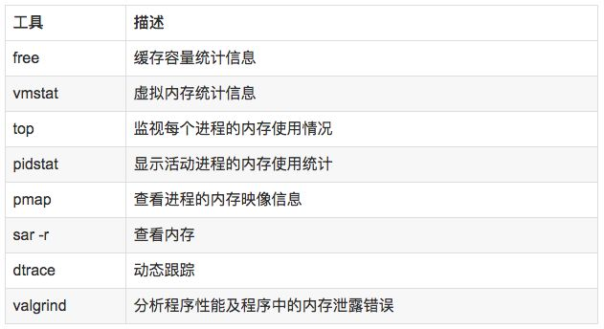
说明：
free/vmstat/top/pidstat/pmap只能统计内存信息以及进程的内存使用情况。
valgrind可以分析内存泄漏问题。
dtrace动态跟踪。需要对内核函数有很深入的了解，通过D语言编写脚本完成跟踪。
使用方法：
//查看系统内存使用情况
free -m

//虚拟内存统计信息
vmstat 1

//查看系统内存情况
top

//1s采集周期，获取内存的统计信息
pidstat -p pid -r 1

//查看进程的内存映像信息
pmap -d pid

//检测程序内存问题
valgrind --tool=memcheck --leak-check=full --log-file=./log.txt ./程序名

性能统计

free

vmstat
# vmstat 1
procs -----------memory---------- ---swap-- -----io---- --system-- -----cpu------
r b swpd free buff cache si so bi bo in cs us sy id wa st
0 3 252696 2432 268 7148 3604 2368 3608 2372 288 288 0 0 21 78 1
0 2 253484 2216 228 7104 5368 2976 5372 3036 930 519 0 0 0 100 0
0 1 259252 2616 128 6148 19784 18712 19784 18712 3821 1853 0 1 3 95 1
1 2 260008 2188 144 6824 11824 2584 12664 2584 1347 1174 14 0 0 86 0
2 1 262140 2964 128 5852 24912 17304 24952 17304 4737 2341 86 10 0 0 4
参数说明：
swpd：已使用的 SWAP 空间大小，KB 为单位；
free：可用的物理内存大小，KB 为单位；
buff：物理内存用来缓存读写操作的 buffer 大小，KB 为单位；
cache：物理内存用来缓存进程地址空间的 cache 大小，KB 为单位；
si：数据从 SWAP 读取到 RAM（swap in）的大小，KB 为单位；
so：数据从 RAM 写到 SWAP（swap out）的大小，KB 为单位；
bi：磁盘块从文件系统或 SWAP 读取到 RAM（blocks in）的大小，block 为单位；
bo：磁盘块从 RAM 写到文件系统或 SWAP（blocks out）的大小，block 为单位；

top
可以使用top指令查看进程占用内存的情况。
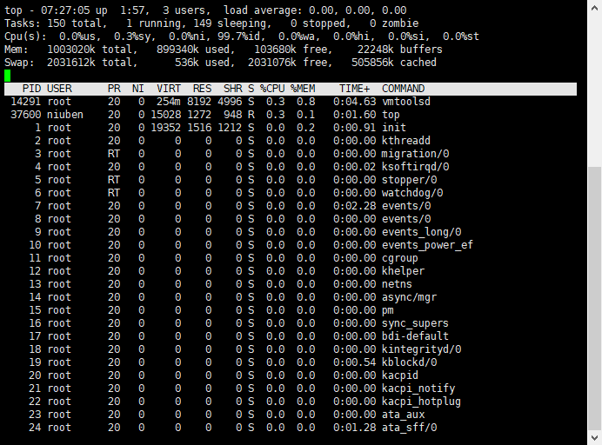
参数说明：
PID：进程的ID
USER：进程所有者
PR：进程的优先级别，越小越优先被执行
NInice：值
VIRT：进程占用的虚拟内存
RES：进程占用的物理内存
SHR：进程使用的共享内存
S：进程的状态。
S表示休眠，R表示正在运行，Z表示僵死状态，N表示该进程优先值为负数
%CPU：进程占用CPU的使用率
%MEM：进程使用的物理内存和总内存的百分比
TIME+：该进程启动后占用的总的CPU时间，即占用CPU使用时间的累加值。
COMMAND：进程启动命令名称
注：
默认进程以CPU的占用率进行排序。
输入大写M可以切换成使用内存占用率排序；
输入大写P可以切换为使用CPU占用率排序。

/proc/meminfo

/proc/pid
测量一个进程占用了多少内存，linux为我们提供了一个很方便的方法，/proc目录为我们提供了所有的信息，实际上top等工具也通过这里来获取相应的信息。
/proc/meminfo 机器的内存使用信息
/proc/pid/maps pid为进程号，显示当前进程所占用的虚拟地址。
/proc/pid/statm 进程所占用的内存

解释/proc//status
Size (pages) 任务虚拟地址空间的大小 VmSize/4
Resident(pages) 应用程序正在使用的物理内存的大小 VmRSS/4
Shared(pages) 共享页数 \
Trs(pages) 程序所拥有的可执行虚拟内存的大小 VmExe/4
Lrs(pages) 被映像到任务的虚拟内存空间的库的大小 VmLib/4
Drs(pages) 程序数据段和用户态的栈的大小 （VmData+ VmStk ）4
dt(pages) 04

故障分析

具体线程内存溢出
排查思路：
- 使用top定位高负载PID
通过观察load average，以及负载评判标准（8核），可以确认服务器存在负载较高的情况：
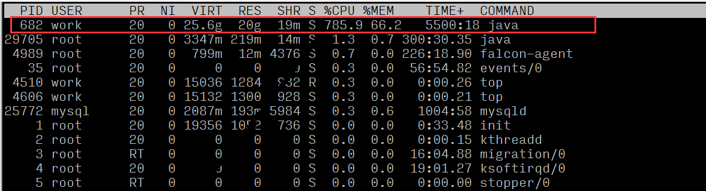
观察各个进程资源使用情况，可以看出进程id为682的进程，有着较高的CPU占比。
- 找到异常线程：top -Hp 进程PID
- printf “0x%x\n”线程PID
将线程PID转换为 16进制，为后面查找 jstack 日志做准备
- pstack/jstack 进程PID | vim +/十六进制线程PID

